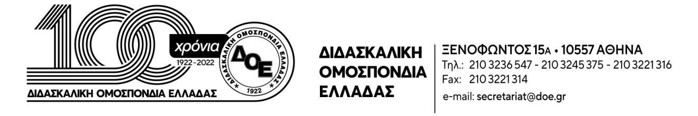

Αρ. Πρωτ. 516 | Αθήνα 18/05/2023  Προς  Τους Συλλόγους Εκπαιδευτικών Π.Ε.

Διοργάνωση επιστημονικής εκδήλωσης με θέμα:
«Εκπαίδευση με Παιδαγωγική θωράκιση ή έρμαιο της αντιεκπαιδευτικής αξιολόγησης ;»
Πάτρα, 29/5/2023

Συνάδελφοι
Το Δ.Σ. της Δ.Ο.Ε. σε συνεργασία με το Σύλλογο Εκπαιδευτικών Π.Ε. Πάτρας, διοργανώνουν επιστημονική εκδήλωση με θέμα: «Εκπαίδευση με Παιδαγωγική θωράκιση ή έρμαιο της αντιεκπαιδευτικής αξιολόγησης;», τη Δευτέρα 29 Μαΐου 2023, ώρα 9.00–15.00 στο ξενοδοχείο Porto Rio.
Κύριοι ομιλητές της εκδήλωσης θα είναι οι:
- Περικλής Παυλίδης, Καθηγητής και Πρόεδρος του Παιδαγωγικού Τμήματος Δημοτικής Εκπαίδευσης του Α.Π.Θ.
- Κυπριανός Παντελής, Καθηγητής του Τμήματος Επιστημών της Εκπαίδευσης και της Αγωγής στην Προσχολική Ηλικία του Πανεπιστήμιο Πατρών
- Κουτούζης Μανώλης, Καθηγητής στη Σχολή Ανθρωπιστικών Επιστημών του Ελληνικού Ανοικτού Πανεπιστημίου

Στην ημερίδα καλούνται να συμμετέχουν :
- Ο Πρόεδρος και όλα τα μέλη των Δ.Σ. των Συλλόγων καθώς και οι αιρετοί της περιφέρειας Δυτικής Ελλάδας.
- Οι συνάδελφοί μας μέλη του Γενικού Συμβουλίου και των Νομαρχιακών Τμημάτων της Α.Δ.Ε.Δ.Υ., της περιφέρειας Δυτικής Ελλάδας.
- Ένας συνάδελφος από κάθε διθέσιο και πάνω Δημοτικό Σχολείο και Νηπιαγωγείο της περιφέρειας Δυτικής Ελλάδας, τον οποίο θα ορίσει ο Σύλλογος διδασκόντων. Έχει δοθεί ήδη γι’ αυτό σχετική άδεια από τον Περιφερειακό Διευθυντή.

Κάθε Σύλλογος θα συμπληρώσει το έντυπο που επισυνάπτουμε, προκειμένου να γνωρίζουμε τον αριθμό των συναδέλφων οι οποίοι θα συμμετέχουν στην ημερίδα.
Το έντυπο να επιστραφεί με email στη Δ.Ο.Ε. συμπληρωμένο μέχρι 25 Μαΐου 2023 (email: secretariat@doe.gr ).

Τα έξοδα των συμμετεχόντων θα βαρύνουν τους Συλλόγους εκπαιδευτικών Π.Ε..

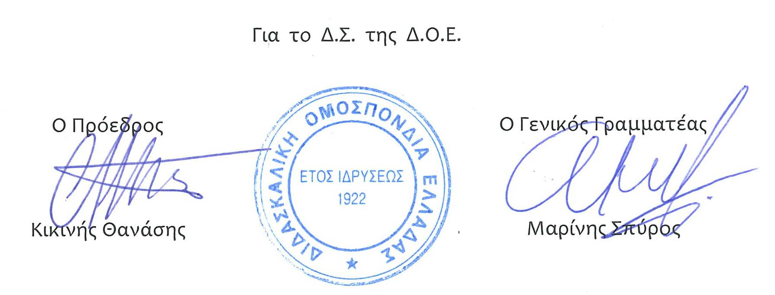

ΔΙΔΑΣΚΑΛΙΚΗ ΟΜΟΣΠΟΝΔΙΑ ΕΛΛΑΔΑΣ

Πάτρα, 29 Μαΐου 2023

«Εκπαίδευση με Παιδαγωγική θωράκιση ή έρμαιο της αντιεκπαιδευτικής αξιολόγησης ;»

ΔΗΛΩΣΗ ΣΥΜΜΕΤΟΧΗΣ

ΣΥΛΛΟΓΟΣ ……………………………………………………………………….

Συμμετοχή Δ.Σ.

Όνομα : ……………………………………………………………………….

Ιδιότητα στο Δ.Σ. : ……………………………………………………………………….

ΣΗΜΕΙΩΣΗ : Οι σύλλογοι της περιφέρειας Δυτικής Ελλάδας πρέπει να αποστείλουν κατάσταση με τα ονόματα όλων των συναδέλφων των σχολείων που θα λάβουν μέρος στις εργασίες της ημερίδας.
(Να σταλεί το αργότερο μέχρι 25 Μαΐου 2023 στο email της Δ.Ο.Ε. (secretariat@doe.gr)

